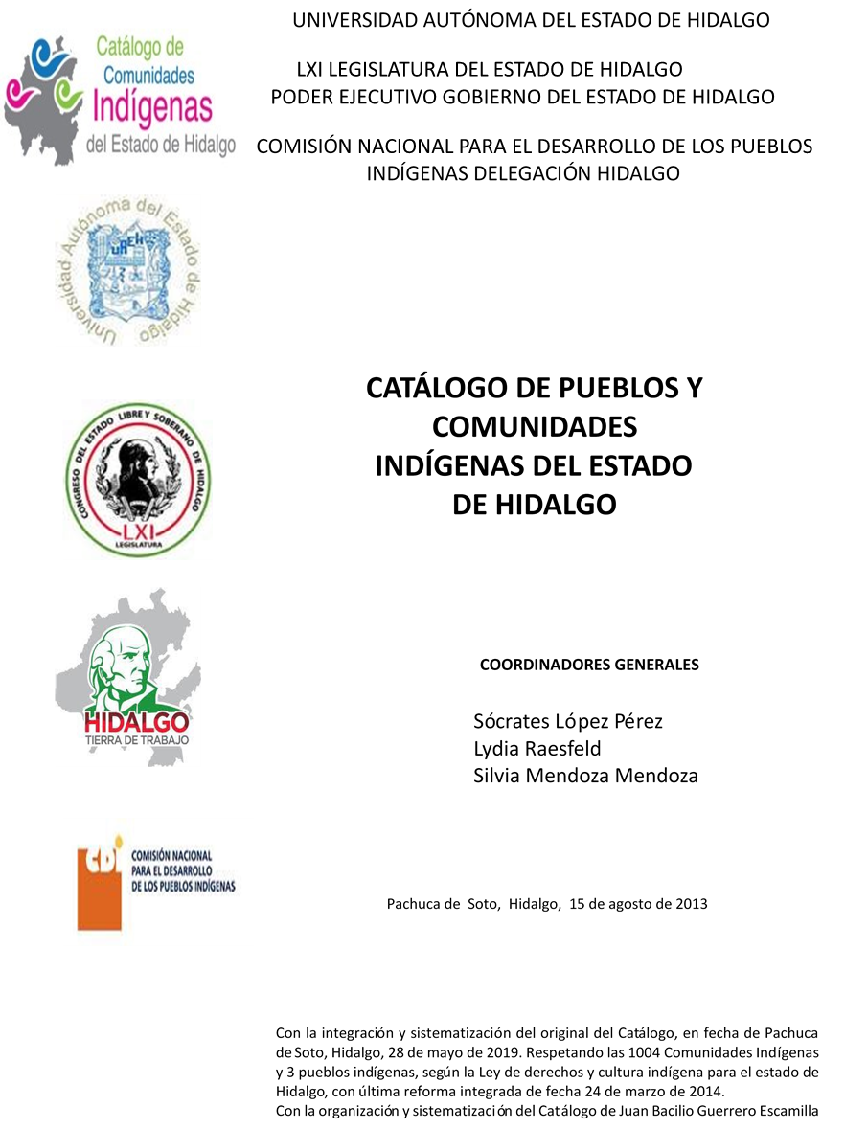

Tinthé

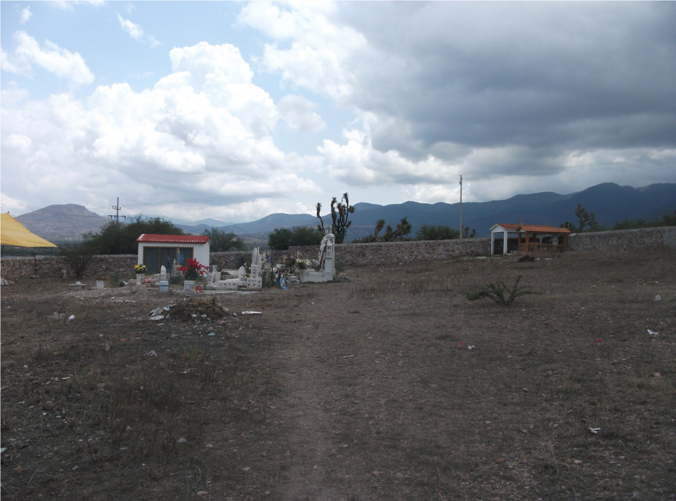
CCIEH: HGOZIM025

Tinthé: 130840056

DICTAMEN

Después de analizar la información proveniente del instrumento de levantamiento de información aplicado (cédula) en las localidades seleccionadas (por haber cumplido los requisitos de contar con más de cien habitantes y que mantuvieran un índice superior a la media nacional de hablantes de lenguas indígenas) y de la ponderación de las variables que se consideraron en la metodología de este estudio, el equipo académico de este proyecto considera que la comunidad de Tinthé, del Municipio de Zimapán, con clave INEGI 130840056, reúne las estructuras sociales y culturales para ser considerada como INDÍGENA y ser incluida en el Catálogo de Comunidades Indígenas del Estado de Hidalgo con la clave HGOZIM025.

Tinthé mantiene una marcada estructura organizativa, reflejada en la realización de asambleas comunitarias, donde se toman las decisiones más importantes para la vida colectiva, entre ellas la elección del Delegado y de comités locales (festejos, religioso, deportivo, obras públicas, pequeña propiedad, comisario ejidal, agua primaria, salud, iglesia oportunidades y de apoyo al adulto mayor).

De igual manera en estas reuniones se calendarizan las fechas para el trabajo colectivo de beneficio común a pesar de tener dos tipos de tenencia de la tierra (pequeña propiedad y ejidal). Cabe señalar que la resolución de faltas y conflictos dependerá del caso y se resuelve de forma colectiva en asamblea.

Si bien esta comunidad tiene un significativo 9 por ciento de Hablantes de Lengua Indígena, se advierte que la lengua es utilizada sólo por las personas mayores, y los jóvenes y niños están abandonando su uso porque sus padres consideran que es mejor que aprendan el castellano pues les abrirá más oportunidades de desarrollo.

Las prácticas culturales, cobran sentido para revitalizar la identidad comunitaria, donde se fortalecen los lazos de cooperación y solidaridad, esto se observa de manera nítida en la Fiesta Patronal, el Día de Muertos, día de La virgen de Guadalupe y Navidad.

La atención primaria al enfermo es dada por las madres de familia, lo que da cuenta del conocimiento y uso de los remedios tradicionales que se revitaliza de forma generacional. Sin embargo, para tratamiento agudo o crónico deben dirigirse para recibir atención médica a la cabecera municipal de Zimapán.

Tinthé , Zimapán

Resumen
Clave CCIEH | HGOZIM025
Clave INEGI: | 130840056
PRIORIDAD Y CATEGORÍA | MINIMO REQUERIDO | TOTAL OBTENIDO
1- Hablantes de lengua indígena * | 6.5% | 8.8%
2- Territorio | 30.0% | 90.0%
3- Autoridad tradicional | 10.0% | 50.0%
4- Asamblea comunitaria | 100.0% | 100.0%
5- Comités internos tradicional | 25.0% | 100.0%
6- Autoadscripción | 100.0% | 100.0%
7- Usos y Costumbres para resolver sus conflictos | 20.0% | 80.0%
8- Trabajo comunitario | 100.0% | 100.0%
9- Medicina Tradicional | 25.0% | 0.0%
10- Parteras tradicionales | 100.0% | 0.0%
11- Médicos tradicionales | 25.0% | 0.0%
12- Fiestas del pueblo: Patronal, santos, carnaval, agrícola o climática | 25.0% | 100.0%
13- Relación del ciclo económico con ceremonias | 100.0% | 0.0%
14- Lugares sagrados (cerros, cuevas, piedras…) | 25.0% | 75.0%
15- Música (tradicional, costumbre | 100.0% | 100.0%
16- Danza | 100.0% | 100.0%
17- Leyendas y creencias | 25.0% | 25.0%
18- Vestimenta tradicional | 100.0% | 0.0%
19- Artesanías | 25.0% | 0.0%
20- Origen | 10.0% | 86.5%
21- Reglamentos y/o acuerdos | 100.0% | 100.0%
22- Patrimonio comunitario | 25.0% | 50.0%

*% de PHLI Nacional (INEGI, 2010)
Elaboración: Universidad Autónoma del Estado de Hidalgo con datos del Catálogo de Comunidades Indígenas del Estado de Hidalgo, Agosto de 2013

Tinthé , Zimapán

Clave CCIEH | HGOZIM025
Clave INEGI: | 130840056

PRIORIDAD Y CATEGORÍA | ELEMENTOS CULTURALES | PARCIAL OBTENIDO | TOTAL OBTENIDO
1- Hablantes de lengua indígena * | % HLI INEGI | 9% | 8.8%
2- Territorio | Asentamiento y pertenencia a región geocultural (30%) | 30% | 90.0%
 | Panteón-cementerio (15%) | 15%
 | Fuente de agua (10%) | 10%
 | Siembra o potrero (10%) | 10%
 | Lugar de culto (15%) | 15%
 | Delegación (10%) | 0%
 | Espacios comunes (10%) | 10%
3- Autoridad tradicional | Consejo (40%) | 0% | 50.0%
 | Mayordomo (30%) | 30%
 | Delegado (10%) + (10%) si lo denominan en lengua indígena, total (20%) | 10%
 | Auxiliares (10%) | 10%
4- Asamblea comunitaria | Si (100%) No (0%) | 100% | 100.0%
5- Comités internos tradicional | Comité A (25%) | 25% | 100.0%
 | Comité B (25%) | 25%
 | Comité C (25%) | 25%
 | Comité D (25%) | 25%
6- Autoadscripción | Si (100%) No (0%) | 100% | 100.0%
7- Usos y Costumbres para resolver sus conflictos | Resolución de faltas y delitos al interior (40%) | 40% | 80.0%
 | Autoridad comunitaria que resuelve (40%) | 40%
 | Espacio reclusión (20%) | 0%
8- Trabajo comunitario | Si (100%) No (0%) | 100% | 100.0%
9- Medicina Tradicional | Enfermedad cultural A (25%) | 0% | 0.0%
 | Enfermedad cultural B (25%) | 0%
 | Enfermedad cultural C (25%) | 0%
 | Enfermedad cultural D (25%) | 0%
10- Parteras tradicionales | Si (100%) No (0%) | 0% | 0.0%
11- Médicos tradicionales | Médico tradicional A (25%) | 0% | 0.0%
 | Médico tradicional B (25%) | 0%
 | Médico tradicional C (25%) | 0%
 | Médico tradicional D (25%) | 0%
12- Fiestas del pueblo: Patronal, santos, carnaval, agrícola o climática | Fiesta A (25%) | 25% | 100.0%
 | Fiesta B (25%) | 25%
 | Fiesta C (25%) | 25%
 | Fiesta D (25%) | 25%
13- Relación del ciclo económico con ceremonias | Si (100%) No (0%) | 0% | 0.0%
14- Lugares sagrados (cerros, cuevas, piedras…) | Lugar sagrado A (25%) | 25% | 75.0%
 | Lugar sagrado B (25%) | 25%
 | Lugar sagrado C (25%) | 25%
 | Lugar sagrado D (25%) | 0%
15- Música (tradicional, costumbre | Si (100%) No (0%) | 100% | 100.0%
16- Danza | Si (100%) No (0%) | 100% | 100.0%
17- Leyendas y creencias | Leyenda o creencia A (25%) | 25% | 25.0%
 | Leyenda o creencia A (25%) | 0%
 | Leyenda o creencia A (25%) | 0%
 | Leyenda o creencia A (25%) | 0%
18- Vestimenta tradicional | Si (100%) No (0%) | 0% | 0.0%
19- Artesanías | Artesanía A (25%) | 0% | 0.0%
 | Artesanía B (25%) | 0%
 | Artesanía C (25%) | 0%
 | Artesanía D (25%) | 0%
20- Origen | Por cada año (0.5%) máximo 50% | 37% | 86.5%
 | Mito fundacional (25%) | 25%
 | Hecho colectivo A (5%) | 5%
 | Hecho colectivo B (5%) | 5%
 | Hecho colectivo C (5%) | 5%
 | Hecho colectivo D (5%) | 5%
 | Hecho colectivo E (5%) | 5%
21- Reglamentos y/o acuerdos | Si (100%) No (0%) | 100% | 100.0%
22- Patrimonio comunitario | Patrimonio A (25%) | 25% | 50.0%
 | Patrimonio B (25%) | 25%
 | Patrimonio C (25%) | 0%
 | Patrimonio D (25%) | 0%
*% de PHLI Nacional (INEGI, 2010)

Tinthé , Zimapán

Clave CCIEH | HGOZIM025
Clave INEGI: | 130840056
%
0
10
%
20
%
30
%
40
%
50
%
60
%
%
70
80
%
90
%
%
100
1- Hablantes de lengua indígena *
2- Territorio
3- Autoridad tradicional
4- Asamblea comunitaria
5- Comités internos tradicional
6- Autoadscripción
7- Usos y Costumbres para resolver sus conflictos
8- Trabajo comunitario
9- Medicina Tradicional
10-
Parteras tradicionales
Médicos tradicionales
11-
Fiestas del pueblo: Patronal, santos, carnaval,
12-
agrícola o climática
Relación del ciclo económico con ceremonias
13-
14-
Lugares sagrados (cerros, cuevas, piedras…)
Música (tradicional, costumbre
15-
16-
Danza
17-
Leyendas y creencias
18-
Vestimenta tradicional
Artesanías
19-
Origen
20-
21-
Reglamentos y/o acuerdos
Patrimonio comunitario
22-

OBTENIDO REQUERIDO

*% de PHLI Nacional (INEGI, 2010)
Elaboración: Universidad Autónoma del Estado de Hidalgo con datos del Catálogo de Comunidades Indígenas del Estado de Hidalgo
Agosto de 2013

